Акция «Собери армейский рюкзак»
в средней группе «Звездочка»
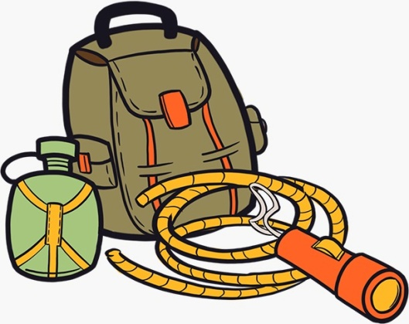
С целью приобщения воспитанников к традициям и истории защиты Отечества на примере своей семьи, в период с 7 по 22 февраля 2022 года в МБДОУ «Детский сад №41 «Петушок» прошла патриотическая акция «Собери армейский рюкзак».
В акции приняли участие дети средней группы «Звездочка». Родители воспитанников Валентины Полятыкиной и Марка Токарева с энтузиазмом откликнулись на просьбу воспитателя принести предметы, которыми пользовались их деды, отцы при прохождении воинской службы. Дети принесли множество памятных вещей: китель, тельняшка, берет, армейский ремень, фляжка, погоны, флаг ВВС РФ и военные фотографии.
В группе была организована выставка, где вызвала огромный интерес у детей. В ходе проведения выставки дети с гордостью рассказали о своих родственниках: Марк очень рад, что его мама дождалась папу с армии, и у них дома хранятся их фотографии. Он считает, что в форме мужчины очень сильные. А Валюша поделилась историей про своего дедушку, и то, что в семье его всегда поздравляют. Так Валюшин брат Артем делал дедушке в подарок подводную лодку своими руками.
Проведение совместных выставок, акций, фестивалей стало неотъемлемой частью образовательной деятельности детского сада. Такое взаимодействие укрепляет связи семьи и ДОУ, повышает воспитательный потенциал семьи, расширяет возможности для профессионального диалога между педагогами и родителями.
28.02.2022 г.
Воспитатель группы: Евдокимова Анна Александровна

